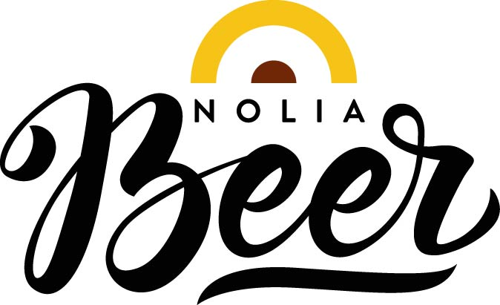

Michel Jamais kommer till Nolia Beer:
”Öl passar lika bra till mat som vin”

Smakexperten, sommelieren och författaren Michel Jamais, som kommer till Nolia Beer 20-21 oktober för att föreläsa, vill slå ett slag för ölens gastronomiska kvaliteter. Han vägrar vitt vin till räkor men tar gärna en weissbier. Han tipsar också om ett öl med liknande komplexitet som ett riktigt dyrt vin och som han gärna avnjuter i vinglas.

Till årets Nolia Beer, som hålls 20-21 oktober på Nolia i Umeå, kommer Michel Jamais. Det är inte vilken smakexpert som helst som kommer till ölmässan. Han är kocken, sommelieren, livsnjutaren och måltidsvirtuosen som efter att ha lämnat restauranggolvet 1997 arbetat heltid som konsult, sommelierlärare och skribent i alster som Allt om Vin och Livets Goda. Han är även författare och utsågs 1998 till en av huvudlärarna på sommelierprogrammet på Restaurangakademien i Stockholm.
– Jag är jätteglad över att vi har fått honom att komma till Nolia Beer. Alla som väljer att lyssna på honom kommer att både få inspiration och ökad kunskap, säger Sussi Wikström, projektledare för Nolia Beer.
Hon berättar att Michel Jamais föreläsningar ingår i inträdet till mässan.
– Han håller två olika föreläsningar per dag. En där man, under en timmas föreläsning, får lära sig ad öl tillverkas av och alla steg i bryggningen med målet är att öka förståelsen för den komplexa ölvärlden, och få tips på spännande öl att prova hos mässans utställare. Den andra handlar om att öl har samma gastronomiska värde som vin, säger Sussi Wikström.
För trots att han är certifierad utbildare på l'École du Vin i Beaune och håller master classes i vin är Michel Jamais intresset för öl stort och hans vision är att positionera öl som en lika gastronomisk dryck som vin.
– Visst jobbar jag med vin, eftersom jag kommer från restaurangbranschen, även öl och sprit har alltid funnits med som viktiga njutningsdrycker. Tyvärr är öl misshandlat som fått stämpeln av en pubdryck. Dessutom gillar jag inte att man delar upp människor i öl- eller vinmänniskor. Alla är njutningsmänniskor.
Han anser att öl är fantastiskt som dryck till mat och har de senaste 20 åren valt att lyfta fram ölets gastronomiska kvaliteter. Kanske är det upptäckarglädjen och smakintresset som gjort att han nu går i bräschen för öl som matförhöjare. Han har sedan länge upptäckt vinområden som inte alltid varit välkända.
– Trots att vi dricker mer öl än nånsin, finns fortfarande uppfattningen kvar att öl passar bäst till burgare, fish and chips och ribs. Men öl passar även till anklever och hummer.
Han ger några smaktips som han poängterar kan vara olika utefter ens preferenser.
– Det finns idéer som jag tycker är kul, som belgiskt veteöl och typisk thaimat med koriander, hetta, citrongräs och lime. Det är en fantastisk kombination – en riktig supermatch. Prova också mörkt lageröl till rätter med soja, gärna kinesiska, eller med fisksås. Prova det också till sushi om man doppar i soja. Det är en oväntad brygga.
Lite oväntat är öl till färska skaldjur.
– Jag dricker aldrig vitt vin till räkor till exempel. Det är vämjeligt eftersom umamin i räkorna tar fram en beska hos vin som inte är angenäm. Till skaldjur dricker jag hellre ett tyskt veteöl, varför inte en något så lättillgängligt som en Erdinger Weissbier?
Till klassisk skaldjurssås som soppa eller sås till fisk passar en typisk ale.
– Dess mellanmörka malt med lite humleblomning är fantastiskt tillsammans med såsen.
Michel Jamais anser att ljus lager (en stor stark) har sin plats som sällskapsöl, men är kraftigt överrepresenterad i förhållande till sin kvalitet.
– Vill man sitta och prata och inte förhålla sig till smaken passar den bra, men en mörk lager slår den alla dagar i veckan.
Han är väldigt förvånad över att IPA slagit så stort i Sverige och närmast blivit en trend.
– Det är lite lustigt att så många gått från en vågskålen till en annan – från ljus lager till den mest extrema formen av ale. Det är som att gå direkt från pannbiff till sushi.
En ölsort han tycker passar väldigt bra till mat är Schwarzbier. Det är ett öl som är nästan svart till färgen men har samma karaktär som en maltig lageröl.
– Den är skitsvår att få tag på. En annan är veteöl, som ofta glöms bort för att de är rätt milda, men är en av världens bästa matöl.
Som sommelier, med flera viner i mångtusenkronorsklassen att rekommendera för en raffinerad, utvecklad och komplex smakupplevelse är man lite spänd på att veta om han har något tips på ett öl som kan matcha dem smakmässigt. Och det har han, samtidigt som han sparar tusenlappar åt den som vill prova.
– Belgiska klosteröl har många olika jäsnings- och humledofter. Det är nog världens mest komplexa öl och gör sig ännu bättre efter några års extra lagring, så varför inte en Chimay som fått tre, fyra år på flaska. Det häller jag gärna upp i en stor bourgogne-kupa, säger Michel Jamais.

För mer information, kontakta:
Susanne Wikström, projektledare
+46 (0)90 8888621
+46 (0)70 278 17 03
susanne.wikstrom@nolia.se

Nolia Beer arrangeras av Nolia AB och är Norrlands egen ölmässa. Den hålls för andra gången 20-21 oktober 2017 i Umeå. Nolia Beer bjuder på livebryggningar, provsmakningar, föreläsningar samt mingel för besökaren och möjligheten att skapa eller öka sina nätverk. På mässan hittar man mikrobryggerier, ölimportörer, bryggerier, bryggmästare och delikatessföretag. Här kan besökare också shoppa tillbehör och allt annat som behövs för att börja brygga hemma.

